LAPORAN PRAKTIKUM
PEMBAGI ARUS



OLEH
NAMA : Silfiana Dwi Nabiilah
NIM : 221344028

PROGRAM STUDI D4 TEKNIK TELEKOMUNIKASI
JURUSAN TEKNIK ELEKTRO
POLITEKNIK NEGERI BANDUNG

2022 – 2023

KETERANGAN

- Kelompok : 9 (Sembilan)
- Judul Praktek : Pembagi Arus
- Tanggal Praktek : 17 Maret 2023
- Tanggal Pengumpulan Laporan : 23 Maret 2023
- Nama Praktikan : Silfiana Dwi Nabiilah (221344028)
- Nama Partner : 1. M Burhanuddin Zam-Zami (221344017)
2. M Farhan Al-Qodiri (221344021)
- Nama Dosen : Mina Naidah Gani, DUT, ST, M.Eng
Rifa Hanifatunnisa, SST, MT

DAFTAR ISI

Ketarangan ……………………………………………………………… 2
Daftar Isi ……………………………………………………………… 3
- Tujuan Praktikum …………………………………….. 4
- Dasar Teori …………………………………….. 4
- Alat Dan Bahan ……………………………………... 5
- Langkah Kerja ……………………………….......... 5
- Tabel Percobaan ……………………………….......... 6
- Analisis Data ………………………………........... 10
- Kesimpulan …………………...………………… 22
- Daftar Pustaka ……………………………………... 23

MAKSUD DAN TUJUAN PERCOBAAN
  - Dapat merangkai rangkaian pada papan percobaan sesuai dengan rangkaian yang intruksikan.
  - Dapat mengukur pembagi arus secara teori dan pengukuran.
  - Dapat membuktikan persamaan pembagi arus secara teori terbukti secara pengukuran

DASAR TEORI
2.1 Pengukuran
Pengukuran merupakan suatu kegiatan membandingkan suatu besaran
yang diukur menggunakan alat ukur dan digunakan sebagai satuan. (Setiawan, 2014).
Pengukuran merupakan proses mendapatkan informasi tentang nilai variable suatu proses atau mendapatkan informasi tentang nilai dari suatu besaran fisis.
2.2 Definisi Pembagi Arus
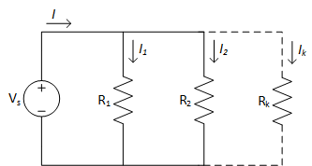
Rangkaian Pembagi Arus adalah rangkaian listrik yang membagi arus didalam rangkaiannya sehingga jumlah arus yang masuk akan terbagi besarnya pada cabang rangkaian.
Sebuah rangkaian pembagi arus akan membagi kuat arus yang masuk kedalam cabang rangkaian pembagi arus bergantung dengan nilai hambatan pada cabang tersebut, dimana rangkaian pembagi arus identik dengan rangkaian paralel.
Rangkaian Pembagi Arus menggunakan sifat rangkaian paralel, yang mana kuat arus yang masuk ke dalam sebuah cabang rangkaian akan sama dengan jumlah kuat arus yang keluar dari cabang rangkaian tersebut.
Lebih tepatnya pada rangkaian pembagi arus berlaku hukum Kirchoff 1 "Jumlah arus yang masuk melalui sebuah titik percabangan dalam suatu rangkaian listrik sama dengan arus total yang keluar dari titik percabangan tersebut".

2.3 Persamaan Pembagi Arus
Untuk menghitung nilai pembagi tegangan dapat menggunakan persamaan berikut :
$$V_{S}=V_{1}=V_{2}$$
$$I_{T}=I_{1}+I_{2}$$
$I_{1}=\frac{\frac{1}{R1}}{\frac{1}{R1}+\frac{1}{R2}}×I$ $I_{2}=\frac{\frac{1}{R2}}{\frac{1}{R1}+\frac{1}{R2}}×I$

ALAT-ALAT YANG DIPERGUNAKAN
      - 1 buah multimeter digital.
      - 1 buah project board.
      - 1 buah multimeter analog.
      - 1 buah power supply.
      - 3 buah jumper (penghubung)
      - 3 buah resistor dengan nilai:
- 100 Ω
- 220 Ω
- 330 Ω
- 470 Ω

LANGKAH KERJA DAN RANGKAIAN PERCOBAAN
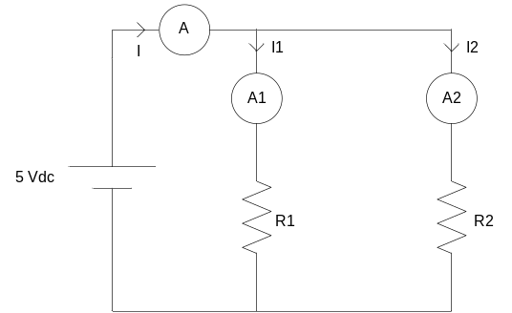
- Membuat rangkaian seperti gambar rangkaian diatas.
- Menghitung I, I1 dan I2 secara teoritis serta tuliskakn langkahnya pada jurnal.
- Mengukur I, I1 dan I2 dengan Ampremeter lalu tuliskan hasilnya pada jurnal serta sesuaikan besarannya.
- Mengukur R1 dan R2 dengan Ohmmeter.

- TABEL PERCOBAAN DAN FOTO PERCOBAAN
- Berikut merupakan tabel pengukuran resistor yang digunakan. Alasan pengukuran ini tidak sesuai dengan nominal pada resistor dikarenakan terdapat resistansi dalam pada resistor yang digunakan.
Resistor Berdasarkan Nominal (Ω) |  | Resistor Berdasarkan Pengukuran (Ω) |  | Dokumentasi pengukuran
R₁ | R₂ | R₁ | R₂ | R₁ | R₂
100 | 220 | 98,5 | 217,9 | 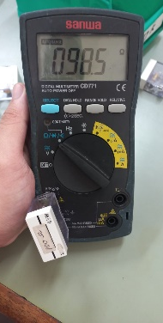 | 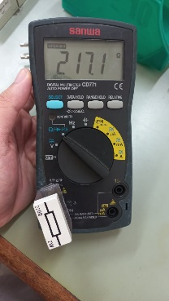
100 | 330 | 98,5 | 326,7 |  | 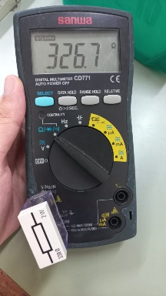
100 | 470 | 98,5 | 464 |  | 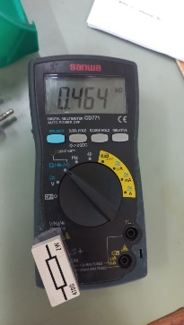
220 | 330 | 217,1 | 326,7
220 | 470 | 217,1 | 464

- Berikut merupakan tabel perngukuran I menggunakan multimeter digital. Hasil yang didapat merupakan hasil real dengan menginputkan tegangan Vs dari power supply sebesar 5 Volt.
R₁ (Ω) | R₂ (Ω) | Hasil Pengukuran dan Dokumentasi Pengukuran
100 | 220 | 71,6 mA | 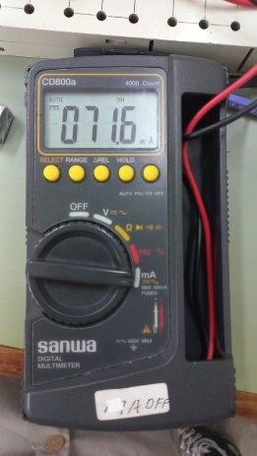
100 | 330 | 64,2 mA | 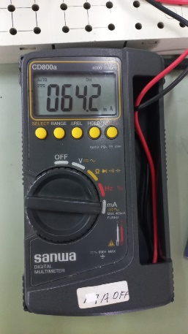
100 | 470 | 60,1 mA | 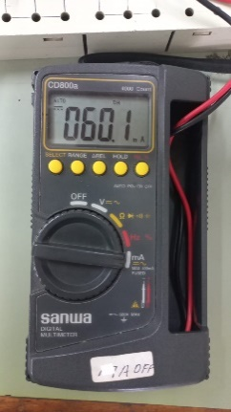
220 | 330 | 37 mA | 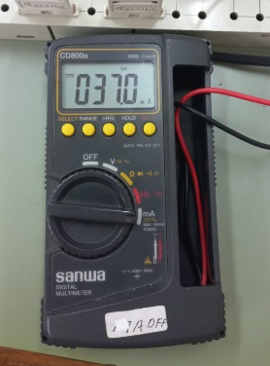
220 | 470 | 33,54 mA | 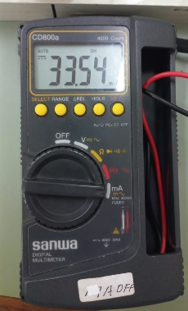

- Berikut merupakan tabel perngukuran I₁ menggunakan multimeter digital. Hasil yang didapat merupakan hasil real dengan menginputkan tegangan Vs dari power supply sebesar 5 Volt.
R₁ (Ω) | R₂ (Ω) | Hasil Pengukuran dan Dokumentasi Pengukuran
100 | 220 | 49,4 mA | 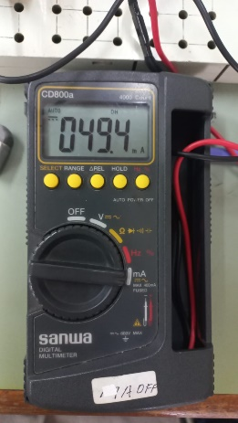
100 | 330 | 49.1 mA | 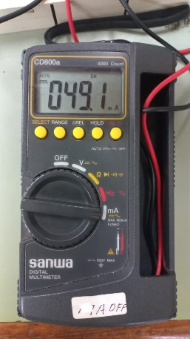
100 | 470 | 48.2 mA | 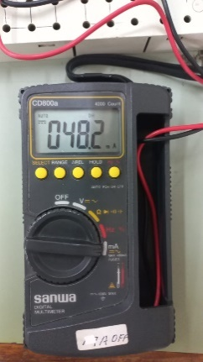
220 | 330 | 22,5 mA | 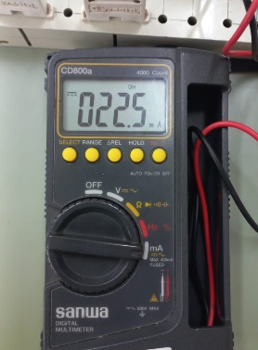
220 | 470 | 23.09 mA | 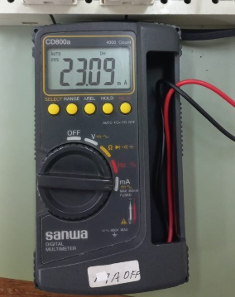

- Berikut merupakan tabel perngukuran I₂ menggunakan multimeter digital. Hasil yang didapat merupakan hasil real dengan menginputkan tegangan Vs dari power supply sebesar 5 Volt.
R₁ (Ω) | R₂ (Ω) | Hasil Pengukuran dan Dokumentasi Pengukuran
100 | 220 | 22 mA | 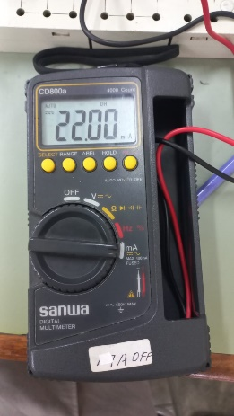
100 | 330 | 15,19 mA | 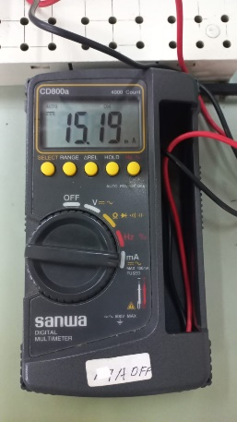
100 | 470 | 10.4 mA | 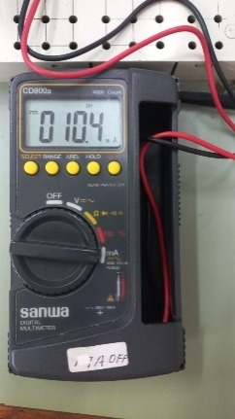
220 | 330 | 14,7 mA | 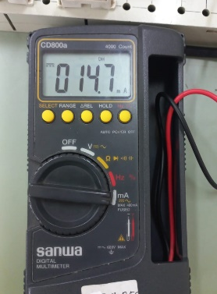
220 | 470 | 10,70 mA | 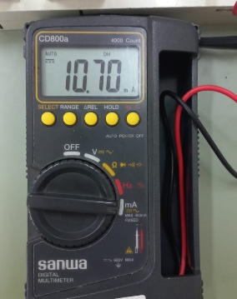

- Berikut merupakan tabel rangkaian menggunakan resistor, jumper, papan percobaan tidak lupa kabel coaxial.
R₁ (Ω) | R₂ (Ω) | Foto Rangkaian
100 | 220 | 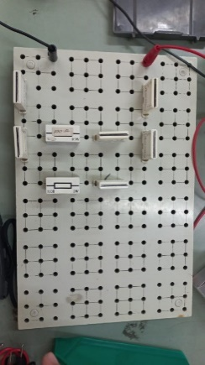
100 | 330 | 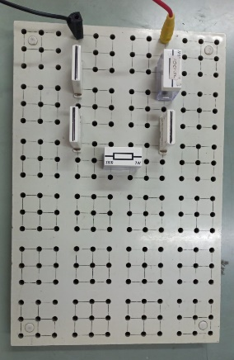
100 | 470 | 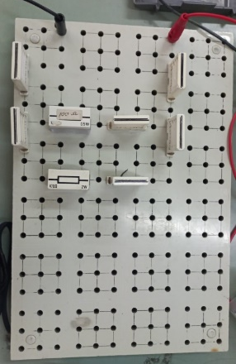
220 | 330 | 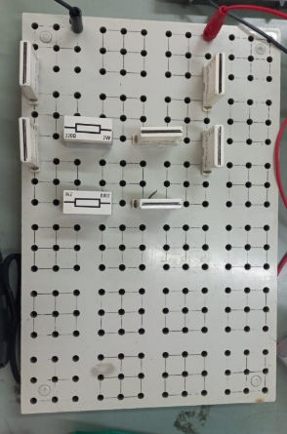
220 | 470 | 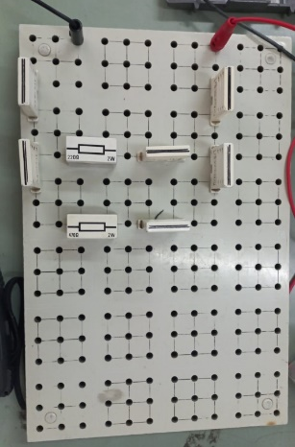

ANALISA DATA
- Berikut merupakan tabel pengukuran $\frac{1}{R_{1}}$ dan $\frac{1}{R_{2}}$secara teori dengan menggunakan Resistor hasil pengukuran.
No | Resistor hasil pengukuran (Ω) | Hasil Perhitungan (Teori)
No | Resistor hasil pengukuran (Ω) | $\frac{1}{R_{1}}$ (mΩ) | $\frac{1}{R_{2}}$ (mΩ)
1 | R1 = 98,5  R2 = 217,1 | 10,1 | 4,6
2 | R1 = 98,5  R2 = 326,7 | 10,1 | 3,06
3 | R1 = 98,5  R2 = 464 | 10,1 | 2,15
4 | R1 = 217,1  R2 = 326,7 | 4,6 | 3,06
5 | R1 = 217,1  R2 = 464 | 4,6 | 2,15
Berikut merupakan perhitungan teori nilai pada $\frac{1}{R_{1}}$ dan $\frac{1}{R_{2}}$ :
Nomor 1
$\frac{1}{R1}=\frac{1}{98,5Ω}=10,1 mΩ$
$\frac{1}{R2}=\frac{1}{217,1Ω}=4,6 mΩ$
Nomor 2
$\frac{1}{R1}=\frac{1}{98,5Ω}=10,1 mΩ$
$\frac{1}{R2}=\frac{1}{326,7Ω}=3,06 mΩ$
Nomor 3
$\frac{1}{R1}=\frac{1}{98,5Ω}=10,1 mΩ$
Nomor 4
$\frac{1}{R1}=\frac{1}{217,1Ω}=4,6 mΩ$
$\frac{1}{R2}=\frac{1}{326,7Ω}=3,06 mΩ$
Nomor 5
$\frac{1}{R1}=\frac{1}{217,1Ω}=4,6 mΩ$
$\frac{1}{R2}=\frac{1}{464Ω}=2,15 mΩ$

$\frac{1}{R2}=\frac{1}{464Ω}=2,15 mΩ$
- Berikut merupakan tabel teori untuk mencari I, I₁ dan I₂ menggunakan resistor hasil pengukuran.
No | Resistor hasil pengukuran (Ω) | Hasil Perhitungan (Teori)
No | Resistor hasil pengukuran (Ω) | $V×(\frac{1}{R_{1}}+\frac{1}{R_{2}})$ | $$\frac{V}{R_{1}}$$ | $$\frac{V}{R_{2}}$$
1 | R1 = 98,5  R2 = 217,1 | 73,5 mA | 50,7 mA | 23,03 mA
2 | R1 = 98,5  R2 = 326,7 | 65,8 mA | 50,7 mA | 15,3 mA
3 | R1 = 98,5  R2 = 464 | 61,25 mA | 50,7 mA | 10,77 mA
4 | R1 = 217,1  R2 = 326,7 | 38,3 mA | 23,03 mA | 15,3 mA
5 | R1 = 217,1  R2 = 464 | 33,75 mA | 23,03 mA | 10,77 mA
Perhitungan :
Nomor 1 :
$V×\left(\frac{1}{R_{1}}+\frac{1}{R_{2}}\right)=5×\left(\frac{1}{98,5Ω}+\frac{1}{217,1Ω}\right)=73,5 mA$
$\frac{V}{R_{1}}=\frac{5}{98,5}=50,7 mA$
$\frac{V}{R_{2}}=\frac{5}{217,1}=23,03 mA$
Nomor 2 :
$V×\left(\frac{1}{R_{1}}+\frac{1}{R_{2}}\right)=5×\left(\frac{1}{98,5Ω}+\frac{1}{326,7Ω}\right)=65,8 mA$
$\frac{V}{R_{1}}=\frac{5}{98,5}=50,7 mA$
$\frac{V}{R_{2}}=\frac{5}{464}=15,3 mA$

Nomor 3 :
$V×\left(\frac{1}{R_{1}}+\frac{1}{R_{2}}\right)=5×\left(\frac{1}{98,5Ω}+\frac{1}{464Ω}\right)=61,25 mA$
$\frac{V}{R_{1}}=\frac{5}{98,5}=50,7 mA$
$\frac{V}{R_{2}}=\frac{5}{326,7}=10,77 mA$
Nomor 4 :
$V×\left(\frac{1}{R_{1}}+\frac{1}{R_{2}}\right)=5×\left(\frac{1}{217,1Ω}+\frac{1}{326,7}\right)=38,3 mA$
$\frac{V}{R_{1}}=\frac{5}{217,1}=23,03 mA$
$\frac{V}{R_{2}}=\frac{5}{326,7}=15,3 mA$
Nomor 5 :
$V×\left(\frac{1}{R_{1}}+\frac{1}{R_{2}}\right)=5×\left(\frac{1}{217,1}+\frac{1}{464Ω}\right)=33,75 mA$
$\frac{V}{R_{1}}=\frac{5}{217,1}=23,03 mA$
$\frac{V}{R_{2}}=\frac{5}{326,7}=10,77 mA$
- Berikut merupakan tabel hasil pengukuran untuk mencari nilai I, I₁ dan I₂ menggunakan resistor hasil pengukuran.
No | Resistor hasil pengukuran (Ω) | Hasil Perhitungan (Teori)
No | Resistor hasil pengukuran (Ω) | I | I₁ | I₂
1 | R1 = 98,5  R2 = 217,1 | 71,6 mA | 49,4 mA | 22 mA
2 | R1 = 98,5  R2 = 326,7 | 64,2 mA | 49,1 mA | 15,19 mA
3 | R1 = 98,5  R2 = 464 | 60,1 mA | 48,2 mA | 10,4 mA
4 | R1 = 217,1  R2 = 326,7 | 37 mA | 22,5 mA | 14,7 mA
5 | R1 = 217,1  R2 = 464 | 33,5 mA | 23,09 mA | 10,70 mA

Hasil perhitungan ini merupakan hasil real yang didapatkan melalui pengukuran menggunakan Ampremeter digital. Terdapat nilai yang tidak sesuai dengan teori pengukuran, hal ini disebabkan karena adanya nilai resistansi dalam pada setiap komponen yang digunakan. Selisih tersebut menimbulkan nilai error. Besarnya nilai error adalah sebagai berikut :

Error pada I :
$$ε=\frac{73,5-71,6}{73,5}×100\%=2,58\%$$
$$ε=\frac{65,8-64,2}{65,8}×100\%=2,43\%$$
$$ε=\frac{61,25-60,1}{61,25}×100\%=1,87\%$$
$$ε=\frac{38,3-37}{38,3}×100\%=3,39\%$$
$$ε=\frac{33,75-33,5}{33,75}×100\%=0,74\%$$

Error pada I₁ :
$$ε=\frac{50,7-49,4}{50,7}×100\%=1,57\%$$
$$ε=\frac{50,7-49,1}{50,7}×100\%=3,15\%$$
$$ε=\frac{50,7-48,2}{50,7}×100\%=4,9\%$$
$$ε=\frac{23,03-22,5}{23,03}×100\%=2,3\%$$
$$ε=\frac{23,03-23,09}{23,03}×100\%=0,26\%$$
Error pada I₂ :
$$ε=\frac{23,03-22}{23,03}×100\%=4,4\%$$
$$ε=\frac{15,3-15,19}{15,3}×100\%=0,71\%$$
$$ε=\frac{10,77-10,4}{10,77}×100\%=3,4\%$$
$$ε=\frac{15,3-14,7}{15,3}×100\%=5,8\%$$
$$ε=\frac{10,77-10,70}{10,77}×100\%=0,64\%$$

Tabel data tersebut merupakan tabel perhitungan secara teori maupun pengukuran secara real menggunakan multimeter digital yang dibantu bantuan input sebesar 5 Volt dari power supply. Perbedaan selisih antara nilai perhitungan dengan nilai pengukuran disebabkan karena adanya resistansi dalam pada komponen-komponen yang digunakan. Hal ini wajar dikarenakan setiap komponen memang memiliki tahanan dalamnya, hal ini dikatakan tidak wajar jika selisih yang dihasilkan begitu jauh dibanding nilai pengukuran (nilai error sangat besar).
Selisih pada pengukuran tentu saja memiliki nilai error, nilai error tertinggi yaitu sebesar 5,8% sedangkan nilai error terkecil sebesar 0,26%. Nilai error ini dihasilkan dari selisih perhitungan secara teori dengan nilai pengukuran menggunakan multimeter digital.
Nilai I merupakan nilai terbesar karenakan merupakan penjumlahan dari I₁ + I₂. Besarnya nilai I dipengaruhi oleh besar kecilnya nilai R. Semakin besar nilai R yang digunakan maka semakin kecil nilai I yang dihasilkan, begitupun sebaliknya. Semakin kecil nilai R yang digunakan maka semakin besar nilai I yang dihasilkan. Sedangkan untuk nilai I₁ dihasilkan dari persamaan berikut : $I_{1}=\frac{\frac{1}{R1}}{\frac{1}{R1}+\frac{1}{R2}}×I$. Sedangkan nilai I₂ dihasilkan dari persamaan : $I_{2}=\frac{\frac{1}{R1}}{\frac{1}{R1}+\frac{1}{R2}}×I$.

- KESIMPULAN
Terdapat beberapa kesimpulan dari praktikum yang dilakukan dengan judul praktikum “Pembagi Arus”. Berikut kesimpulannya :
- Rangkaian pembagi arus merupakan rangkaian yang selalu disusun secara paralel.
- Nilai arus sumber pada rangkaian pembagi arus merupakan hasil penjumlahan nilai arus pada resistor 1 (I₁) dan arus pada resistor 2 (I₂)
$$I=I_{1}+I_{2}$$
- Nilai arus pada resistor 1 (I₁) dihasilkan dari persamaan berikut :
$$I_{1}=\frac{\frac{1}{R1}}{\frac{1}{R1}+\frac{1}{R2}}×I$$
- Nilai arus pada resistor 1 (I₂) dihasilkan dari persamaan berikut :
$$I_{2}=\frac{\frac{1}{R2}}{\frac{1}{R1}+\frac{1}{R2}}×I$$
- Nilai tegangan pada rangkaian akan sama, hal ini dikarenakan rangkaian disusun secara paralel dan memenui persamaan :
$$V_{S}=V_{1}=V_{2}$$
- Rangkaian pembagi arus ini berfungsi agar dapat mengatur nilai arus pada komponen resistor.

VIII. DAFTAR PUSTAKA
[1] Al-Majid, Naufal. 2020, “Pengertian Pembagi Arus”. (Diakses pada 22 Maret 2023). Available : https://bit.ly/3LKmQu1
[2] Rusdi. 2020. “Pembagi Arus”. (Diakses pada 22 Maret 2023). Available : https://bit.ly/3LLghre

